Informativa per i Passeggeri
Aggiornamento al 29 novembre 2006
Nuove Regole di Sicurezza negli Aeroporti
dell'Unione Europea
Al fine di proteggere i passeggeri dalla nuova minaccia terroristica costituita dagli esplosivi in forma liquida, l’Unione Europea (UE) ha adottato nuove regole di sicurezza che limitano la quantità di sostanze liquide che è possibile portare attraverso ed oltre i punti di controllo di sicurezza aeroportuale. Alle nuove regole sono soggetti tutti i passeggeri in partenza dagli Aeroporti dell’Unione Europea, compresi i voli nazionali, qualunque sia la loro destinazione.
Ciò significa che ai punti di controllo di sicurezza aeroportuale ciascun passeggero ed il relativo bagaglio a mano saranno controllati per individuare, oltre agli altri articoli già proibiti dalla normativa vigente, anche eventuali sostanze liquide. Le nuove regole non pongono alcun limite alle sostanze liquide che si possono acquistare presso i negozi situati nelle aree poste oltre i punti di controllo o a bordo degli aeromobili utilizzati da Compagnie Aeree appartenenti all’Unione Europea.
Le nuove misure si applicano a partire da lunedì 6 novembre 2006 in tutti gli Aeroporti dell’Unione Europea, nonché in Norvegia, Islanda e Svizzera.

COSA C'È DI NUOVO?

All’atto della preparazione del proprio bagaglio
Mentre non vi sono limitazioni per i liquidi inseriti nel bagaglio da stiva (quello consegnato al check-in per essere ritirato nell’aeroporto di destinazione), nel bagaglio a mano, ossia quello che viene presentato ai punti di controlli di sicurezza aeroportuale, i liquidi consentiti sono invece in piccola quantità. Essi dovranno infatti essere contenuti in recipienti aventi ciascuno la capacità massima di 100 millilitri (1/10 di litro) od equivalenti (es: 100 grammi) ed i recipienti in questione dovranno poi essere inseriti in un sacchetto di plastica trasparente e richiudibile, di capacità non superiore ad 1 litro (ovvero con dimensioni pari ad esempio a circa cm 18 x 20). Dovrà essere possibile chiudere il sacchetto con il rispettivo contenuto (cioè i recipienti dovranno poter entrare comodamente in esso). Per ogni passeggero (infanti compresi) sarà permesso il trasporto di uno ed un solo sacchetto di plastica delle dimensioni

suddette (ved. illustrazione). Possono essere trasportati al di fuori del sacchetto, e non sono soggetti a limitazione di volume, le medicine ed i liquidi prescritti a fini dietetici, come gli alimenti per bambini.

In Aeroporto  Al fine di agevolare i controlli è obbligatorio:  • presentare agli addetti ai controlli di sicurezza tutti i liquidi trasportati come bagaglio a mano, affinché siano esaminati;  • togliersi giacca e soprabito: essi verranno sottoposti separatamente ad ispezione;  • estrarre dal bagaglio a mano i computer portatili e gli altri dispositivi elettrici ed elettronici di grande dimensione. Essi verranno ispezionati separatamente rispetto al bagaglio a mano. | 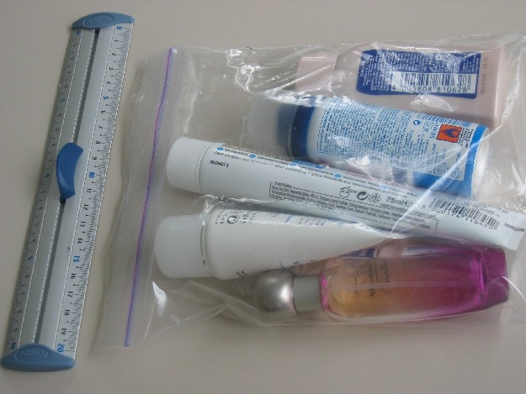

COSA NON CAMBIA?

E’ ancora possibile:
a. trasportare liquidi all’interno del bagaglio da stiva (come già accennato, le nuove regole riguardano solo il bagaglio a mano);
b. trasportare, all’interno del bagaglio a mano, possibilmente limitandoli a quanto necessario per il viaggio aereo, medicinali e prodotti dietetici, come gli alimenti per bambini. Potrebbe essere necessario fornire prova dell’effettiva necessità ed autenticità di tali articoli;

c. comprare liquidi come bevande e profumi, conservandone la prova d’acquisto, nei negozi, nei Duty Free situati oltre i punti di controllo di sicurezza, ed a bordo degli aeromobili utilizzati dalle Compagnie Aeree dell’Unione Europea. I prodotti acquistati presso i Duty Free ed a bordo dei suddetti aeromobili saranno consegnati in sacchetti sigillati che si consiglia di non aprire prima di essere arrivati alla destinazione finale.

In caso contrario, transitando presso gli eventuali aeroporti intermedi, i liquidi acquistati potrebbero essere sequestrati ai controlli di sicurezza.

Tutti questi liquidi sono in aggiunta alle quantità che devono essere contenute nel sacchetto di plastica trasparente e richiudibile precedentemente menzionato.

In caso di dubbi, prima di intraprendere il viaggio è bene rivolgersi alla propria compagnia aerea o agente di viaggio.
Si prega di essere cortesi e di collaborare con gli addetti alla sicurezza ed il personale della compagnia aerea.
Questo documento è stato sviluppato sulla base dell'informativa "New EU Security Rules at Airports - A Brief guide to help you", elaborato dalla Commissione Europea, dall’Associazione delle Compagnie Aeree Europee e dall’Associazione Internazionale degli Aeroporti. Il suo contenuto è informativo e sintetizza gli elementi principali contenuti nella normativa UE; ogni azione legale o reclamo, pertanto, dovrà basarsi unicamente sull’effettivo testo di legge (Reg. CE 1546/2006 del 4 ottobre 2006).

E’ CONSENTITO il trasporto in cabina dei seguenti articoli:

• un bagaglio a mano, la cui somma delle dimensioni non superi complessivamente i 115 cm.
(Nota: Dal 6 maggio 2007 le dimensioni del bagaglio a mano non dovranno essere superiori a 56 cm x 45 cm. x 25 cm. Le dimensioni includono le maniglie, cinghie, fasce, tasche, ruote ed ogni altro oggetto sporgente, incluso il contenuto sporgente della borsa medesima).

• una borsetta o borsa porta documenti o personal computer portatile
• un apparecchio fotografico, videocamera o lettore di CD
• un soprabito o impermeabile

• un ombrello o bastone da passeggio
• un paio di stampelle o altro mezzo per deambulare
• articoli da lettura per il viaggio
• culla portatile/passeggino e latte/cibo per bambini, necessario per il viaggio
• articoli acquistati presso i “duty free” ed esercizi commerciali all’interno dell’aeroporto e sugli
aeromobili
• medicinali liquidi/solidi indispensabili per scopi medico-terapeutici e dietetici strettamente personali e necessari per la durata del viaggio. Per quanto riguarda i predetti medicinali liquidi è necessaria apposita prescrizione medica
• liquidi, contenuti in recipienti individuali di capacità non superiore a 100 millilitri o equivalente (es. 100 grammi), da trasportare in una busta/sacchetto/borsa di plastica trasparente, richiudibile, completamente chiusa, di capacità non eccedente 1 litro (ovvero di dimensioni pari, ad esempio, a circa cm 18 x 20) separatamente dall’altro bagaglio a mano.

Nota: I liquidi in questione comprendono: acqua ed altre bevande, minestre, sciroppi, creme, lozioni ed olii, profumi, sprays, gel, inclusi quelli per i capelli e per la doccia, contenuto di recipienti sotto pressione, incluse schiume da barba, altre schiume e deodoranti, sostanze in pasta, incluso dentifricio, miscele di liquidi e solidi, mascara, ogni altro prodotto di analoga consistenza.
Per busta di plastica/sacchetto trasparente richiudibile deve intendersi un contenitore che consente di vedere facilmente il contenuto, senza che sia necessario aprirlo e che sia dotato di un sistema integralmente sigillante, come zip oppure chiusure a pressione o comunque una chiusura che dopo essere stata aperta possa essere richiusa.

